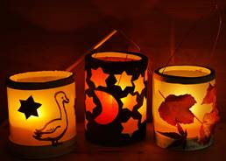
«Wenn wir teilen, kann etwas Gutes entstehen »

Einladung zum Familiengottesdienst «St. Martin»
am Samstag, 11. November 2023 um 18:00 Uhr in der Pfarrkirche Gurmels.

Liebe Kinder, liebe Familien!

Zum Familiengottesdienst vom Samstag, 11. November 2023 laden wir euch/ Sie alle ganz herzlich ein.
Die Kinder treffen sich um 17.45 Uhr vor der Pfarr-Schür und ziehen gemeinsam in die Kirche ein. Bitte bringt eure eigenen Laternen oder «Räbe-Liechtli» mit.

Wir freuen uns auf euch/ auf Sie alle – auf das gemeinsame Feiern, Beten und Singen. Was uns wohl der Hl. Martin in dieser Feier mitteilen will?
Die Drittklässler, die sich auf Ihre Erstkommunion vorbereiten, werden sich vorstellen und diesen Gottesdienst mitgestalten!

Mit herbstlichen Grüssen

Petra Bergers
Katechetin, Seelsorgerin
077 465 43 31
petra.bergers@kath-fr.ch

